
Universidad Mariano Gálvez de Guatemala
Facultad de Humanidades
Carrera: PE Virtual
Segundo Ciclo
Curso: Tecnología Educativa
Tutor: M.A. Sender Mauricio Soto Vásquez

Evolución de la Tecnología Educativa como Disciplina

Estudiante: Fernando Isaac Flores Pop
Carné 707213-14174
-

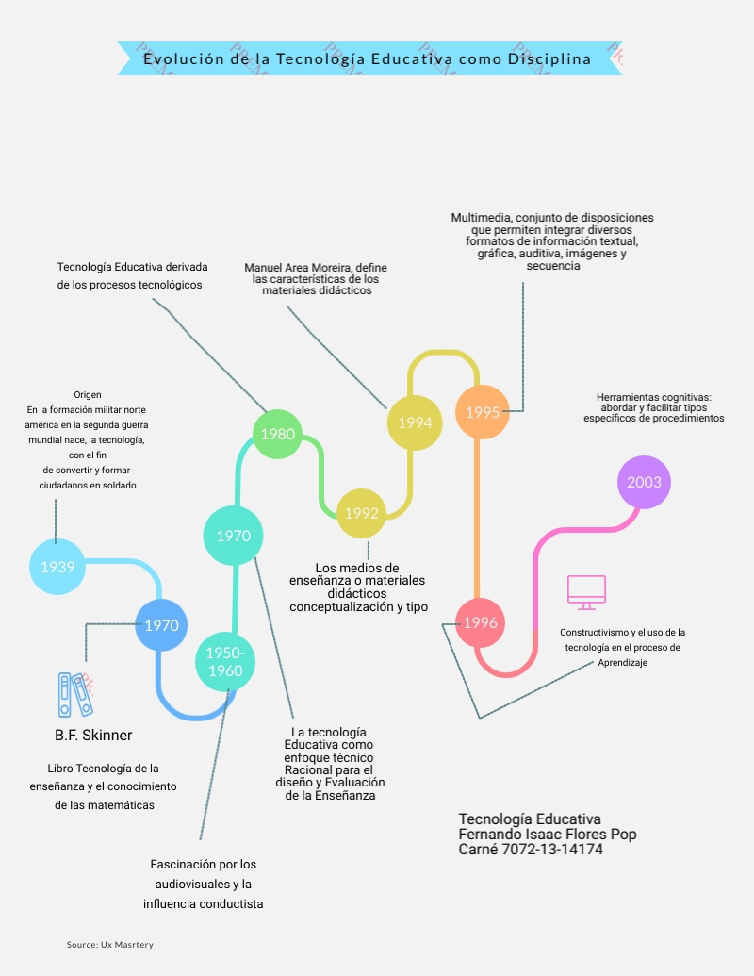

Rubrica de Evaluación
Actividad Línea del Tiempo

COMPETENCIA:
Distingue las diferentes etapas de la evolución de la Tecnología Educativa como disciplina.

INDICADOR DE LOGRO:
Identifica las diferentes etapas de la evolución de la tecnología educativa.

Categoría | 4. Excelente  (5 pts) | 3. Muy Bueno  (3 – 4 pts) | 2. Bueno  - pts) | 1.Necesita Mejorar  (1 pto)
Conocimiento | El estudiante puede describir precisamente 75% de los eventos en la línea de tiempo sin referirse a esta y puede rápidamente determinar cuál de dos eventos ocurrió primero | El Estudiante puede describir precisamente 50% de los eventos en la línea de tiempo sin referirse a ésta y puede rápidamente determinar cuál de dos eventos ocurrió primero. | El estudiante puede describir cualquier evento en la línea de tiempo si se le permite referirse a ésta y puede determinar cuál de dos eventos ocurrió primero | El estudiante no puede usar la línea de tiempo eficazmente para describir o comparar eventos.
Contenido | Los hechos son precisos para todos los eventos. | Los hechos son precisos para casi todos los eventos reportados. | Los hechos son precisos para la mayoría de los eventos reportados. | Con frecuencia los hechos son incorrectos para los eventos reportados.
Recursos | La línea de tiempo contiene por lo menos de 8 a 10 eventos relacionados al tema que se esta estudiando. | La línea de tiempo contiene por lo menos 6 a 7 eventos relacionados al tema que está estudiando. | La línea de tiempo contiene por lo menos 5 eventos relacionados al tema que está siendo estudiado. | La línea de tiempo contiene menos de 5 eventos.
Gráficas | Todas las gráficas son efectivas y balanceadas con el uso del texto. | Todas las gráficas son efectivas, pero aparece haber muy pocas o muchas. | Algunas gráficas son efectivas y su uso es balanceado con el uso del texto. | Varias gráficas no son efectivas.
Legibilidad | La apariencia total de la línea de tiempo es agradable y fácil de leer. | La apariencia total de la línea de tiempo es algo agradable y fácil de leer. | La línea de tiempo es relativamente legible. | La línea de tiempo es difícil de leer.

